Test av synshemmedes bruk av Apple Watch til trening

Prosjektittel: | Ifront: Kroppsøving og treningsteknologi
Skrevet av: | Magne Lunde
Sist oppdatert: | 08.04.2022

MediaLT
Jerikoveien 22
1067 Oslo
Telefon: 21538010
E-post: info@medialt.no
www.medialt.no
Innhold
1 Bakgrunn 3
2 Om testen 4
3 Testresultater 5
3.1 Brukertest elev 1 5
3.2 Brukertest elev 2 7
4 Oppsummering 8
5 Referanser 8

Bakgrunn
Teknologi kan åpne nye muligheter for at elever med nedsatt funksjonsevne kan delta mer aktivt i kroppsøvingsfaget. Denne muligheten er imidlertid i liten grad utforsket i grunnskolen. Derfor var det behov for et prosjekt som kartla bruken av treningsteknologi i kroppsøvingsfaget, og som fant fram til tiltak der mulighetene ble prøvd ut. Hovedmålet i prosjektet var å kartlegge bruken av treningsteknologi blant elever med nedsatt funksjonsevne i grunnskolen, og finne fram til tiltak som stimulerer til fysisk aktivitet og økt integrering.
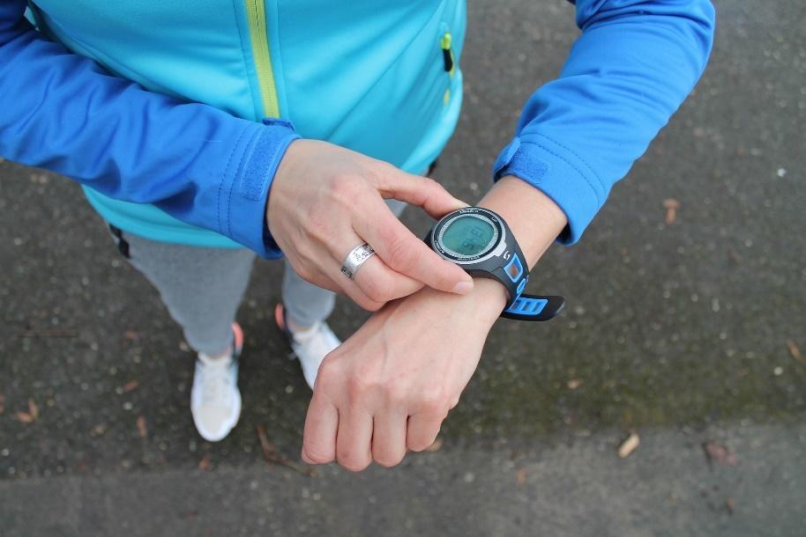
Prosjektet ble innledet med en kunnskapsinnsamling om bruk av treningsteknologi blant elever med nedsatt funksjonsevne i kroppsøvingstimene. Denne kunnskapsinnsamlingen er oppsummert i rapporten: «Kunnskapsinnsamling om bruk av treningsteknologi blant personer med nedsatt funksjonsevne» [1]. Kunnskapsinnsamlingen dannet utgangspunktet for to tester:
- En test av utvalgt treningsteknologi
- En test med synshemmede elever
Denne rapporten redegjør for testen med synshemmede elever.

Om testen
I testen av utvalgt treningsteknologi ble to smartklokker testet:
- Apple Watch 7
- Samsung Galaxy Watch 4
Testen av utvalgt treningsteknologi er oppsummert i rapporten: «Test av fysisk funksjonshemmedes bruk av treningsteknologi» [2], herunder også hvorfor smartklokker ble valgt.
På grunn av prosjektets begrensede ressurser måtte det gjøres en streng avgrensing, og en tydelig prioritering av hva som var mulig å inkludere i elevtesten. Av ressurshensyn, og på bakgrunn av kunnskapsinnsamlingen [1], testen av utvalgt teknologi [2] og vår kunnskap om smartklokkene, ble derfor Apple Watch prioritert i testingen med elevene, og testen ble begrenset til synshemmede elever.
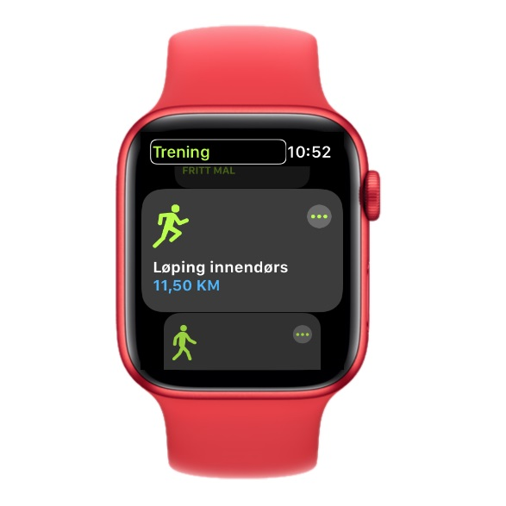
Apple Watch, Trening
Målsetningen var å rekruttere to synshemmede elever for å gjennomføre en kvalitativ studie av deres bruk av Apple Watch til trening. Gjennom prosjektgruppens nettverk ble to synshemmede elever i ungdomsskolen valgt ut, og i desember 2021 signerte de begge et informasjons- og samtykkeskjema. Alle dataene er anonymisert, og behandlet i tråd med MediaLTs instruks for håndtering av personopplysninger i brukertesting. Brukertesten ble gjennomført i januar og februar 2022.
Brukertesten ble innledet med en innføring i bruken av Apple Watch til trening. På grunn av smittevernstiltakene som følge av koronasituasjonen ble innføringen gjennomført via Teams, og i tillegg til de to synshemmede elevene deltok fedrene deres. I forkant av innføringen fikk de to synshemmede elevene tilsendt en brukerveiledning: «Bruke Apple Watch til trening» [3]. Underveis i testen hadde testdeltakerne muligheten til å ta kontakt, hvis de hadde behov for assistanse. Mot slutten av testperioden hadde vi et semistrukturert intervju med hver av deltakerne. Intervjuet var basert på et intervjuskjema vi hadde utarbeidet for formålet.

Testresultater
Begge testpersonene brukte skjermleseren VoiceOver for å styre smartklokka. Nedenfor redegjør vi for resultatene fra brukertestingen.
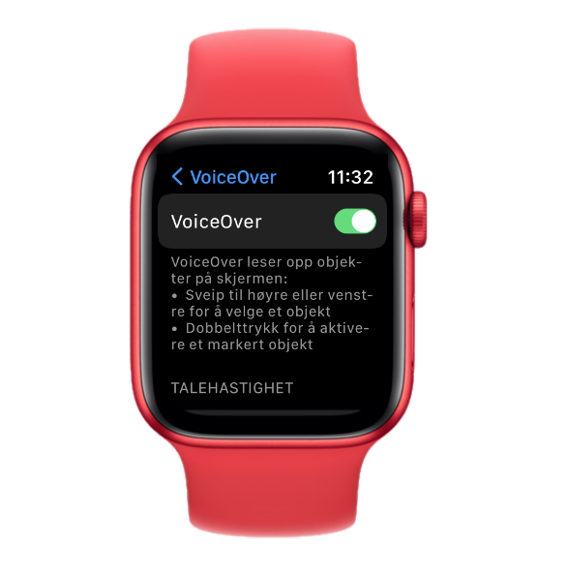
Apple Watch, VoiceOver på

Brukertest elev 1
Testperson 1 brukte klokka kun noen få ganger til trening, og eleven brukte den kun til fysisk aktivitet på fritiden, og ikke i kroppsøvingstimene i skolen. Klokka ble brukt til langrenn og løping. Hovedgrunnen til at klokka ble så lite brukt, var at testbrukeren opplevde nytteverdien som liten. Elevens konklusjon var derfor at klokka ikke motiverte henne/ham til fysisk aktivitet. Det var flere grunner til dette:
- Eleven liker å drive med fysisk aktivitet, men konkurrerer ikke. Vedkommende tror kanskje at det hadde vært mer motiverende å bruke klokka hvis hun/han hadde satset på idrett, og måtte følge med på treningsdata og for eksempel skrive treningsdagbok. Siden testpersonen tenker at kun et fåtall av synshemmede barn og unge satser på idrett, mener vedkommende at hun/han er forholdsvis representativ for målgruppen. Det vil si at eleven tenker at de fleste vil oppleve nytteverdien av å bruke en smartklokke til trening som liten.
- Testpersonen går på ski og løper med en ledsager. Ledsageren bruker en treningsklokke, og av ledsageren får eleven informasjon om det vesentligste (for eksempel distanse). Det eneste testpersonen mener hun/han går glipp av, er pulsen. Siden eleven ikke trener aktivt, er vedkommende lite opptatt av pulsen, og dermed gir det testpersonen lite merverdi å bruke smartklokka.
- Det samme gjelder for løping på tredemølle, der testpersonen mener hun/han får den informasjonen hun/han trenger og har interesse av. På tredemølle har eleven kontroll på hastighet, stigning og distanse, og er heller ikke særlig nysgjerrig på pulsen. Vedkommende kjenner etter hva hun/han har å gi, og øker/senker hastigheten deretter.
- Eleven har hatt mye problemer med teknologi som fungerer dårlig for henne/ham i skolehverdagen. Noe testpersonen mener har virket inn på hennes/hans motivasjon til å ta i bruk smartklokka.
Testpersonen trekker også fram et par andre medvirkende årsaker. Testperioden ble innledet med en kort nettbasert innføring via Teams. Etter elevens oppfatning ville det vært mer motiverende og gitt mer utbytte å være fysisk til stede i undervisningssituasjonen. Det hadde også gitt et bedre grunnlag for å forstå hva klokka kunne brukes til. Dessuten hadde ikke klokka en eSIM. Det vil si at klokka ikke hadde noen egen mobil nettverksforbindelse, og at for eksempel taleassistenten Siri derfor ikke fungerte hvis eleven ikke samtidig hadde med seg iPhone. Dette gjorde det vanskelig å bruke klokka når vedkommende gikk på langrenn og hadde hansker på. Testpersonen anbefaler derfor at synshemmede som bruker Apple Watch til trening, betaler noen hundrelapper ekstra i året for å ha en mobil nettverksforbindelse via eSIM.
Kulde kan også gjøre det krevende å bruke klokka; både fordi det er vanskelig å bruke fingrene, og av hensyn til at batteriet lades fortere ut.
Eleven opplevde det som enda mindre relevant å bruke smartklokka i kroppsøvingstimene. Testpersonen hadde vanskelig for å se hvilken merverdi den ga henne/ham. Både typen aktivitet, og variasjonen i aktivitet, gjorde bruken av klokka både lite hensiktsmessig og lite interessant. Det viktige for eleven var muligheten til å delta på en best mulig måte i kroppsøvingen, og det å måle treningsdata var av liten betydning.
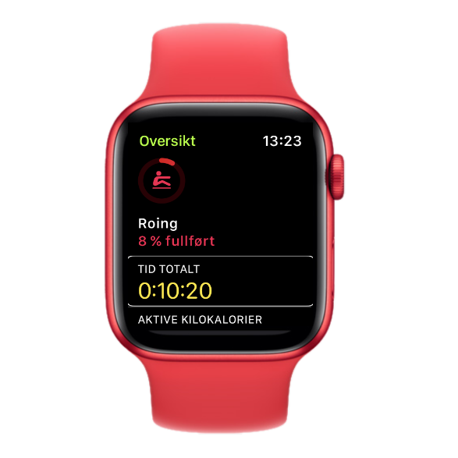
Resultater av treningsøkt
Eleven er godt fornøyd med hvordan kroppsøvingstimene har vært lagt opp dette skoleåret, og hun/han synes kroppsøvingstimene er morsomme og innholdsrike. Dette står i rak motsetning til hvordan det var før dette skoleåret. Da bar kroppsøvingstimene preg av at lærerne hadde både liten kunnskap og liten evne/vilje til å sette seg inn i hvordan kroppsøvingen best burde legges opp. Resultatet den gang var aktiviteter det ga liten mening å drive med.
I dette skoleåret mener eleven at vekselvirkningen mellom det å delta sammen med resten av klassen og det å ha et eget tilrettelagt opplegg har vært god. Eleven tenker at en slik vekselvirkning er nødvendig, for å kunne gi et meningsfullt og godt opplegg for synshemmede. Så langt det er mulig bør synshemmede elever, etter testpersonens vurdering, delta sammen med klassen, men også få et eget opplegg når det er lite hensiktsmessig og meningsfullt å delta i samme aktivitet som resten av klassen. I en del tilfeller kan dette for eksempel innebære at eleven deltar i deler av timen sammen med resten av elevene, og i deler alene. Det viktige er å ha god variasjon i aktivitetene og at de er meningsfulle.

Brukertest elev 2
Eleven har brukt klokka seks ganger i uka, men kun til trening på fritiden og ikke i kroppsøvingstimene. Den er hovedsakelig brukt i forbindelse med langrenn, men har også vært i bruk til sykling og styrketrening. Testbrukeren satser aktivt på langrenn.
Eleven synes det har fungert bra å bruke Apple Watch, og at den har vært et godt hjelpemiddel for henne/ham i forbindelse med trening. Smartklokka har gitt vedkommende bedre kontroll over øktene. Særlig nyttig har det vært for testbrukeren å kunne sjekke og følge med på puls, og få informasjon om hvor mye kalorier som er brukt. Det har gjort det mulig for henne/ham å tilpasse og legge til rette treningen på en god måte. Eleven mener at klokka motiverer henne/ham i treningsarbeidet, og at det er både tilfredsstillende og moro å følge med og ha kontroll på treningsdataene på egen hånd. Testbrukeren kommer derfor til å fortsette å bruke klokka.
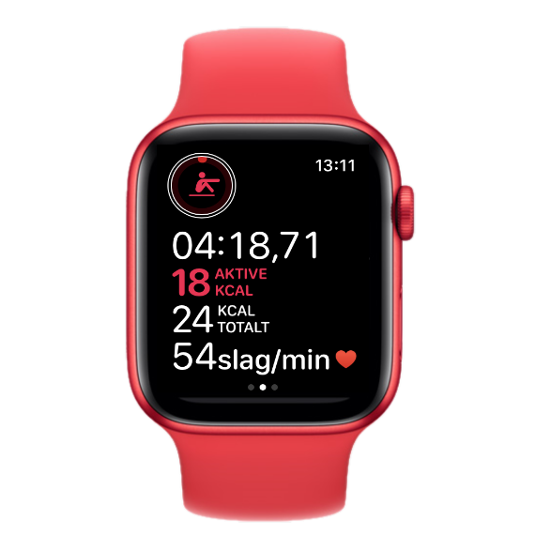
Måling av puls og kalorier under økt.
Eleven har ikke hatt noen problemer med å bruke klokka. Vedkommende synes imidlertid det er uheldig at den må lades så ofte. Spesielt når det er kaldt. Dessuten savner testbrukeren en kartfunksjon i appen, der hun/han kan få oversikt over treningsruta i etterkant.
Kroppsøvingstimene har bestått av mye ballspill og lek. Aktivitetene i timene har dessuten skiftet og variert mye. Dette har gjort det lite aktuelt for eleven å bruke Apple Watch i kroppsøvingstimene. Eleven ser derfor både liten hensikt i og nytte av Apple Watch i skolesituasjonen.

Oppsummering
Brukertestene indikerer at både hensikten med og nytten av å bruke smartklokker i kroppsøvingstimene, er liten for synshemmede elever. På fritiden gikk det et skille mellom eleven som satset på idrett og eleven som ikke var idrettsaktiv. Førstnevnte opplevde bruken av smartklokka som motiverende, og at den var et godt hjelpemiddel for henne/ham, mens sistnevnte så nytteverdien av fritidsbruken som liten og dermed også lite motiverende.
Samtidig bør vi være svært forsiktige med å trekke konklusjoner på bakgrunn av en brukertest med kun to synshemmede elever. Siden både den som satset aktivt på idrett og den som ikke gjorde det, kom til samme konklusjon når det gjelder bruk av smartklokker i kroppsøvingstimene, er det likevel grunn til å sette spørsmålstegn ved det som var hovedhypotesen for dette prosjektet: At bruk av treningsteknologi kan legge til rette for tiltak som stimulerer til fysisk aktivitet og økt integrering. Brukertesten svekker denne hypotesen, og tyder derimot på at bruk av treningsteknologi i liten grad stimulerer synshemmede elever til fysisk aktivitet og økt integrering i kroppsøvingstimene. I treningen blant idrettsaktive synshemmede bør det imidlertid forskes nærmere på om treningsteknologi kan ha en slik effekt.

Referanser
[1] Kunnskapsinnsamling om bruk av treningsteknologi blant personer med nedsatt funksjonsevne
http://www.medialt.no/dokumenter-og-lenker/1440.aspx
[2] Test av fysisk funksjonshemmedes muligheter for bruk av treningsteknologi
http://www.medialt.no/dokumenter-og-lenker/1440.aspx
[3] Bruke Apple Watch til trening
http://www.medialt.no/news/bruke-apple-watch-til-trening/1039.aspx

